**T.C.**

**ŞENPAZAR KAYMAKAMLIĞI**

**Şenpazar İlkokulu/Ortaokulu-İHO**



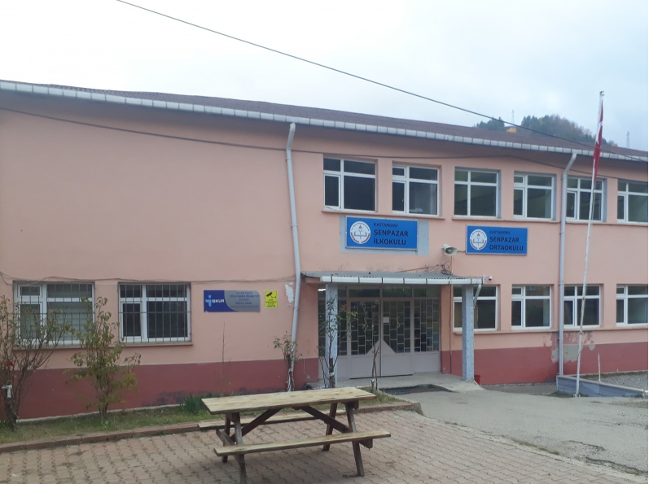



2020-2021

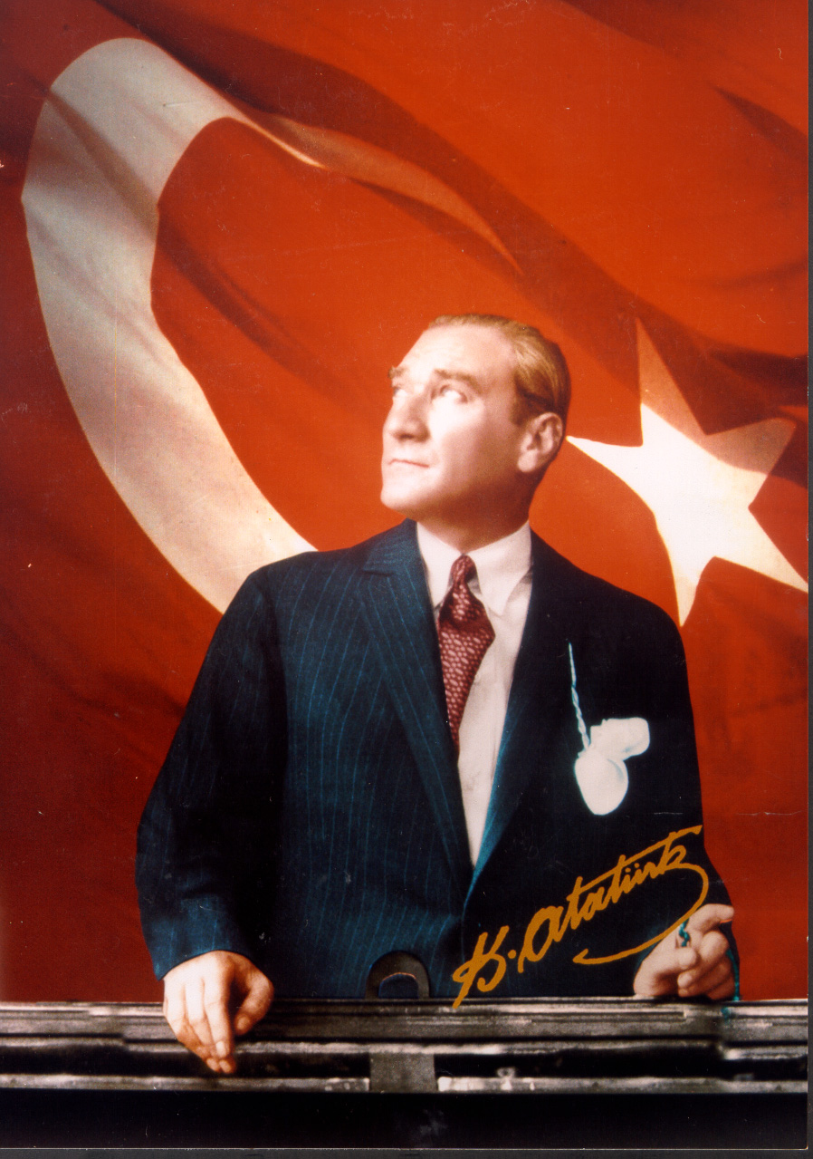

*Eserinin Üzerinde İmzası Olmayan Yegane Sanatkar*

*Öğretmendir.*

**İSTİKLAL MARŞI**

Korkma, sönmez bu şafaklarda yüzen al sancak;  
Sönmeden yurdumun üstünde tüten en son ocak.  
O benim milletimin yıldızıdır, parlayacak;  
O benimdir, o benim milletimindir ancak.

Çatma, kurban olayım, çehreni ey nazlı hilal!  
             Kahraman ırkıma bir gül! Ne bu şiddet, bu celâl?  
             Sana olmaz dökülen kanlarımız sonra helâl...  
             Hakkıdır, Hakk'a tapan, milletimin istiklâl!  
  
Ben ezelden beridir hür yaşadım, hür yaşarım.  
Hangi çılgın bana zincir vuracakmış? Şaşarım!  
Kükremiş sel gibiyim, bendimi çiğner, aşarım.  
Yırtarım dağları, enginlere sığmam, taşarım.  
  
             Garbın âfâkını sarmışsa çelik zırhlı duvar,  
             Benim iman dolu göğsüm gibi serhaddim var.  
             Ulusun, korkma! Nasıl böyle bir imanı boğar,  
             'Medeniyet!' dediğin tek dişi kalmış canavar?  
  
Arkadaş! Yurduma alçakları uğratma, sakın.  
Siper et gövdeni, dursun bu hayâsızca akın.  
Doğacaktır sana va'dettiği günler Hakk'ın...  
Kim bilir, belki yarın, belki yarından da yakın.  
  
             Bastığın yerleri "toprak!" diyerek geçme, tanı:  
             Düşün altındaki binlerce kefensiz yatanı.  
             Sen şehit oğlusun, incitme, yazıktır, atanı:  
             Verme, dünyaları alsan da, bu cennet vatanı.  
  
Kim bu cennet vatanın uğruna olmaz ki fedâ?  
Şühedâ fışkıracak toprağı sıksan, şühedâ!  
Cânı, cânânı, bütün varımı alsın da Hüda,  
Etmesin tek vatanımdan beni dünyada cüdâ.  
  
             Ruhumun senden, İlâhi, şudur ancak emeli:  
             Değmesin mabedimin göğsüne nâmahrem eli.  
             Bu ezanlar-ki şahadetleri dinin temeli-  
             Ebedî yurdumun üstünde benim inlemeli.  
  
O zaman vecd ile bin secde eder -varsa- taşım,  
Her cerîhamdan, İlâhi, boşanıp kanlı yaşım,  
Fışkırır  ruh-ı mücerred gibi yerden na’şım;  
O zaman yükselerek arşa değer belki başım.  
  
             Dalgalan sen de şafaklar gibi ey şanlı hilâl!  
             Olsun artık dökülen kanlarımın hepsi helâl.  
             Ebediyen sana yok, ırkıma yok izmihlâl:  
             Hakkıdır, hür yaşamış, bayrağımın hürriyet;  
             Hakkıdır, Hakk'a tapan milletimin istiklâl!

**Mehmet Akif ERSOY**

**GENÇLİĞE HİTABE**

**Ey Türk gençliği !**

Birinci vazifen, Türk istiklâlini, Türk Cumhuriyeti'ni, ilelebet muhafaza ve müdafaa etmektir. Mevcudiyetinin ve istikbalinin yegâne temeli budur. Bu temel, senin en kıymetli hazinendir. İstikbalde dahi, seni bu hazineden mahrum etmek isteyecek dahilî ve harici bedhahların olacaktır. Bir gün, istiklâl ve Cumhuriyet'i müdafaa mecburiyetine düşersen, vazifeye atılmak için, içinde bulunacağın vaziyetin imkân ve şerâitini düşünmeyeceksin! Bu imkân ve şerâit, çok namüsait bir mahiyette tezahür edebilir. İstiklâl ve Cumhuriyetine kastedecek düşmanlar, bütün dünyada emsali görülmemiş bir galibiyetin mümessili olabilirler. Cebren ve hile ile aziz vatanın bütün kaleleri zaptedilmiş, bütün tersanelerine girilmiş, bütün orduları dağıtılmış ve memleketin her köşesi bilfiil işgal edilmiş olabilir. Bütün bu şerâitten daha elîm ve daha vahim olmak üzere, memleketin dahilinde, iktidara sahip olanlar gaflet ve dalâlet ve hattâ hıyanet içinde bulunabilirler. Hattâ bu iktidar sahipleri, şahsî menfaatlerini, müstevlîlerin siyasi emelleriyle tevhid edebilirler. Millet, fakr ü zaruret içinde harap ve bîtap düşmüş olabilir.

Ey Türk istikbalinin evlâdı! İşte, bu ahval ve şerâit içinde dahi vazifen, Türk istiklâl ve Cumhuriyetini kurtarmaktır!

**Muhtaç olduğun kudret,**

**damarlarındaki asil kanda mevcuttur!**



**İÇİNDEKİLER**

**Kurumun Kimlik Bilgileri …………………………………………………………………………………………..…….3**

**Kurumun Genel Özellikleri ......6**

**Okulun Tarihçesi ……………………………………………………………………………………………………….......…7**

**Bina ve Arsa Bilgileri……………………………………………………………………………………………….......……8**

**Bina Kullanımı ………………………………………………………………………………………………………......…… 9**

**Öğretmen Norm Kadro Bilgileri… .....10**

**Personel Bilgileri ………………………………………………………………………………………………………....…..11**

**Öğrenci Bilgileri………………………………………………………………………………………………………….........12**

**Kurumun Başarıları…………………………………………………………………………………………………….........17**

**Gelir-Gider Durumu…………………………………………………………………………………………………...........17**

**Teknolojik Düzey.………………………………………………………………………………………………………........ 18**

**Yürütülen Projeler ……………………………………………………………………………………………….........……..19**

**Sosyal ve Kültürel Etkinlikler....................................................................................................................20**

**Okulun Sorunları............................................................................................................................................22**

*Misyonumuz, Vizyonumuz Eğitim-Temel Değerlerimiz:*



**MİSYONUMUZ**

**Atatürk İlke ve İnkılaplarına bağlı, yaşama saygılı, ulusal ve evrensel değerleri özümsemiş, kendini tanıyan, sorunlara çok yönlü bakan, okumayı, araştırmayı, sorgulamayı alışkanlık edinen, doğru düşünen, kendini sürekli yenileyen ve geliştiren, özgür ve bilimsel düşünce gücüne sahip, bilimi sadece alıp kullanan değil, üreten ve öğrenmeyi bilen bireylerin yetişmesini sağlamaktır.**

**VİZYONUMUZ**

**Yetiştirdiği bireylerle örnek gösterilen, mensubu olmaktan gurur duyulan bir eğitim, bilim ve kültür merkezi olmak.**

**TEMEL DEĞERLERİMİZ ?**

* **Eğitimi; öğrenciyi merkeze alarak gerçekleştiririz,**
* **Başarıya inanarak, bu yönde bir çalışma azmi ve ortamı yaratmaya uğraşırız,**
* **Verimli çalışmaya inanır ve sorumluluk üstleniriz,**
* **Birbirimize ve öğrencilerimize bir birey olarak güvenir, saygı duyarız,**
* **Değişimin yanında geçmişteki değerlerimizi de koruruz,**
* **Görev dağılımı ve hizmet sunumunda adil oluruz,**
* **Görevlerimizi yerine getirirken objektif davranırız,**
* **Eğitime yapılan yatırımı kutsal sayar, her türlü desteği veririz.**

1. **KURUM KİMLİK BİLGİLERİ**

|  |  |
| --- | --- |
| **Kurum Adı** | Şenpazar İlkokulu/Ortaokulu-İmam Hatip Ortaokulu |
| **Kurum Türü** | İlkokul / Ortaokul |
| **Kurum Kodu** | 745500 / 733387 / 762688 |
| **Öğrenci Sayısı** | 540 |
| **Öğretim Şekli** | X Normal (Tam gün Tam Yıl) |
| **Okulun Hizmete Giriş Tarihi** | 1938 |
| **KURUM İLETİŞİM BİLGİLERİ** | |
| **Kurum Telefonu** | Okul Tel: 0 366 788 14 14 |
| **Kurum Web Adresi** | [**http://senpazarilkokulu.meb.k12.tr/**](http://senpazarilkokulu.meb.k12.tr/)  [**http://senpazarortaokulu.meb.k12.tr/**](http://senpazarortaokulu.meb.k12.tr/)  [**http://senpazarimamhatiportaokulu.meb.k12.tr/**](http://senpazarimamhatiportaokulu.meb.k12.tr/) |
| **Kurum Adresi** | **OKUL**  : Merkez Mahallesi, Vatan Caddesi, No:55  Şenpazar/KASTAMONU |
| **Kurum Müdürü** | Lütfi TANIŞ |
| **Müdür Yardımcıları** | Sinem BİLİCİOĞLU  Deniz GÖKYEŞİL |

1. **GENEL ÖZELLURUMGENEL ÖZELLİKLUMUN GENEL ÖZELLİKLERİ**
2. **KURUMUN GENEL ÖZELLİKLERİ**

**1-OKULUN TARİHÇESİ**

Okulumuz harf inkılabı ile birlikte 1928 yılında üç sınıflı Maarif Mektebi adı ile eğitime başlamıştır. 1939 yılında ahşap ve iki katlı olarak yapılan binada 5 sınıflı ilkokulu olarak 1969 yılına kadar hizmet verilmiştir.1969 yılında ahşap binanın yanına tek katlı üç dershaneli bina yapılarak ilkokul kısmı bu yeni binaya taşındı. Tarihi ahşap binada ise, Kuztekke Ortaokulu adı ile ortaokul öğretimine başladı. 1981/82 öğretim yılında ise Kuztekke Ortaokulu’nun ismi Şenpazar Ortaokulu olarak değiştirilmiştir. 1990/91 Eğitim öğretim yılında İlkokul ve Ortaokul birleştirilerek Şenpazar İlköğretim Okulu adı altında öğretime devam edilmiştir.

Şimdiki İlköğretim Okulu Binası 1994/95 Öğretim yılında hizmete girmiş olup bünyesinde Anasınıfı da bulunduran 12 derslikli, kaloriferli, üç katlı bir binadır. Konferans Salonu mevcut olup bugün için ihtiyaca cevap verebilmektedir.

4+4+4 diye tabir edilen yeni yasal düzenleme çerçevesinde ilk 4 sınıf Şenpazar İlkokulunu, ikinci 4 sınıf ise Şenpazar Ortaokulunu oluşturmuştur. Bugün için her iki okulda aynı binada aynı bahçede ve 3 idareci tarafından yönetilmektedir.

Adı geçen bina Ekim 2018 tarihinde yapılan dayanıklılık testi neticesinde çürük raporu verilerek boşaltılmış ve İlkokul/Ortaokul ve İHO lise binasına taşınarak eğitim öğretime devam etmektedir.

**2. OKULUN ÖZELLİKLERİ: ( Yatılı, Gündüzlü, Karma)**

Gündüzlü, Karma

**3. ULUSAL VE YEREL BAŞARILARI:**

2020 yılında Bakanlığımız ile Türk Standartları Enstitüsü (TSE) arasında, 27 Temmuz 2020 tarihinde imzalanan "Eğitim Kurumlarında Hijyen Şartlarının Geliştirilmesi ve Enfeksiyonu Önleme İş Birliği Protokolü" kapsamında, okulumuz “Okulum Temiz” belgesini almaya hak kazanmıştır.

2018 yılında okulumuz Milli Eğitim ve Sağlık Bakanlığı tarafından ortaklaşa yürütülen “Sağlıklı Okul, Temiz Okul Kampanyası” ve “Beyaz Bayrak Projesi” kapsamında sağlık ve temizliğin sembolü “Beyaz Bayrak” ile ödüllendirilmiştir.

2016-2017 Eğitim Öğretim yılında Erkekler Futsal Birinciliği almıştır.

2012-2013 Eğitim Öğretim yılında Futbol Turnuvası birinciliği almıştır.

2004-2005 Eğitim Öğretim yılında İlköğretim okullları Yıldız Kızlar Masa Tenisi yarışmasında takım ikincisi olmuştur.

2000-2001 Eğitim Öğretim İlköğretim okulları Bilgi Kültür yarışmasında birinci olmuştur.

|  |  |
| --- | --- |
| 2-BİNA VE ARSA BİLGİLERİ | |
| İl | Kastamonu |
| İlçe | Şenpazar |
| Mahalle/Köy | Merkez |
| Cadde/Sokak | Vatan |
| Dış Kapı No | 55 |
| Yapım Yılı |  |
| Son Onarım Yılı | - |
| Deprem Güçlendirme | - |
| Blok Sayısı | 1 |
| Kat Adedi | 2 |
| Bina Alanı | 400 m2 |
| Açık Alan | 1500 m² |
| Toplam Alanı (Mevcut durum bahçe Dahil) | 5000 m² |
| Isınma Şekli | Kaloriferli |
| Pansiyon(Var/Yok) | Yok |
| Mülkiyet durumu | MİLLİ EĞİTİM BAKANLIĞI |

|  |  |  |  |  |
| --- | --- | --- | --- | --- |
| Derslik Sayısı | **Atelye ve Labaratuvar Sayısı** | | | |
| FETEMM | Bilişim Teknolojisi | | |
| Lab |  |  |  |
| 1 |  |
| 12 | 1 | 1 | | |

|  |  |
| --- | --- |
| **3-BİNA KULLANIMI** | **SAYISI** |
| Aktif(Kullanımdaki Tüm) Derslik Sayısı - | 12 |
| Kütüphane Sayısı (Sınıf Kitaplıkları Hariç) | 1 |
| FETEMM Laboratuvarı Sayısı | 1 |
| EBA Destek Noktası | 3 |
| Arşiv | 1 |
| Depo | 1 |
| Destek Eğitim Odası | 1 |
| Fatih projesi kapsamında akıllı tahta sayısı | 11 |
| Müdür Odası | 1 |
| Müdür Yardımcısı Odası | 1 |
| Öğretmenler Odası | 1 |
| WC Sayısı (Okul) | 4 |

1. **PERSONEL BİLGİLERİ**

**KRUMUN G KURUMUN GENENEL ÖZELLİKLERİ**

# **1-Öğretmen NORM Durumu**

|  |  |  |  |  |  |  |  |  |  |  |
| --- | --- | --- | --- | --- | --- | --- | --- | --- | --- | --- |
|  | Sınıf Öğretmeni | İngilizce Öğretmeni | Türkçe | Matematik | Fen Bilimleri | Beden Eğitimi | Din k.ve A. | Sosyal Bilgiler | Arapça | TOPLAM |
| Erkek | 3 | - | - | 1 | - | 1 | 1 | 1 | - | 7 |
| Kız | 3 | 2 | 2 | 2 | 2 | - | 1 | - | - | 12 |
| Toplam | 6 | 2 | 2 | 3 | 2 | 1 | 2 | 1 | - | 19 |
| İhtiyaç | 0 | - | 1 | - | - | - | - | - | 1 | 2 |

**2. KURUMDA ÇALIŞAN PERSONEL SAYISI**

|  |  |  |  |
| --- | --- | --- | --- |
| **GÖREVİ** | **K** | **E** | **TOPLAM** |
| Yönetici | 2 | 1 | 3 |
| Kadrolu Öğretmen | 3 | - | 3 |
| Sözleşmeli Öğretmen | 7 | 6 | 13 |
| Ücretli Öğretmen | 1 | - | 1 |
| Memur | - | - | 0 |
| Hizmetli | 2 | 1 | 3 |
| Güvenlik Görevlisi | - | 1 | 1 |
| TYP Personeli | 5 | 1 | 6 |
| TOPLAM | 20 | 10 | 30 |

**3. KURUMDA ÇALIŞAN PERSONEL BİLGİLERİ**

|  |  |  |  |
| --- | --- | --- | --- |
| **Sıra** | **Adı ve Soyadı** | **Görevi / Branşı** | **Kadro Durumu(Kadrolu/Görevlendirme)** |
| 1 | Lütfi TANIŞ | Okul Müdürü | KADROLU |
| 2 | Sinem BİLİCİOĞLU | Md.Yrd | GÖREVLENDİRME |
| 3 | Deniz GÖKYEŞİL | Md.Yrd | GÖREVLENDİRME |
| 4 | Meltem OLGUN | Sınıf Öğretmeni | KADROLU |
| 5 | Aysel ÖZTÜRK | Sınıf Öğretmeni | KADROLU |
| 6 | Hayriye ÖZKAPTAN | Türkçe | KADROLU |
| 7 | Murat ÇINAR | Sınıf Öğretmeni | KADROLU |
| 8 | Pınar HOTAMAN | Sınıf Öğretmeni | KADROLU |
| 9 | Emre GÜN | Sınıf Öğretmeni | KADROLU |
| 10 | Samet MUTLU | Sınıf Öğretmeni | KADROLU |
| 11 | Ebru KARAGÖZ | Fen Bilimleri | KADROLU |
| 12 | Tuğba BAŞAR | Fen Bilimleri | KADROLU |
| 13 | Özge Nur YILMAZ | Matematik | KADROLU |
| 14 | Betül TOKAYOĞLU | Din Kültürü ve A.B. | KADROLU |
| 15 | Murat DOĞAN | Sosyal Bilgiler | KADROLU |
| 16 | Burak BAŞER | Beden Eğitimi | KADROLU |
| 17 | Muhammet YILDIZ | Din Kültürü ve A.B. | KADROLU |
| 18 | Gizem SÜNGÜ | Matematik | KADROLU |
| 19 | Esengül BOLAT | Özel Eğitim | GÖREVLENDİRME |
| 20 | Hilal ZENGİN | İngilizce | GÖREVLENDİRME |
| 21 | Meryem CEYLAN | Türkçe | ÜCRETLİ |
| 22 | Gülsüme ERYILMAZ | Yardımcı Hizmetli | Kadrolu |
| 23 | Muharrem ARI | Yardımcı Hizmetli | Kadrolu |
| 24 |  | Hizmetli | Kadrolu |
| 25 |  | TYP |  |
| 26 |  | TYP |  |
| 27 |  | TYP |  |
| 28 |  | TYP |  |
| 29 |  | TYP |  |
| 30 |  | TYP |  |
| 31 | Ramazan ÖZMEN | Güvenlik Görevlisi |  |

**C-ÖĞRENCİ BİLGİLERİ**

**D.1. ŞUBE VE ÖĞRENCİ SAYILARI**

|  |  |  |  |  |
| --- | --- | --- | --- | --- |
| **SINIFLAR** | **Açık Meslek Lisesi** | **Anadolu Meslek Programı** | **Anadolu Teknik Programı** | **TOPLAM** |
|
|
| **Şube Sayısı** | **1** | **4** | **25** | **30** |
| **Öğrenci Sayısı** | **5** | **93** | **445** | **543** |

**D.2.GENEL ÖĞRENCİ DURUMU**

|  |  |  |  |  |  |  |  |
| --- | --- | --- | --- | --- | --- | --- | --- |
| **SINIF** | **Yatılı** | | **Gündüzlü** | | **Toplam** | | **GENEL TOPLAM** |
| **K** | **E** | **K** | **E** | **K** | **E** |
| **9.Sınıf** |  |  | **2** | **201** | **2** | **201** | **203** |
| **10.Sınıf** |  |  | **0** | **131** | **0** | **131** | **131** |
| **11.Sınıf** |  |  | **1** | **95** | **1** | **95** | **96** |
| **12.Sınıf** |  |  | **0** | **108** | **0** | **108** | **108** |
| **Açık Meslek Lisesi** |  |  | **0** | **5** | **0** | **5** | **5** |
| **Toplam** |  |  | **3** | **535** | **3** | **540** | **543** |

**D.3. YILLARA GÖRE ÖĞRENCI MEVCUTLARI**

|  |  |  |  |  |  |  |  |  |  |  |  |
| --- | --- | --- | --- | --- | --- | --- | --- | --- | --- | --- | --- |
| **Yıllara Göre Öğrenci Mevcutları** | | | | | | | | | | | |
| **2019-2020** | | **2020-2021** | |  | |  | |  | |  | |
| K | E | K | E |  |  |  |  |  |  |  |  |
| 1 | 428 | 3 | 535 |  |  |  |  |  |  |  |  |
| **429** | | **538** | |  | |  | |  | |  | |

|  |  |  |  |  |
| --- | --- | --- | --- | --- |
| **Tablo 6. Okul Aile Birliği Gelir-Gider Durumu** | | | | |
| Yıl | Önceki Yıldan Devreden | Yıl İçerisindeki Gelirler (kira, bağış, etkinlik vb.) | Toplam Gelir | Gider |
| (önceki yıldan devreden + yıl içindeki gelirler) |
| **2019-2020** | 0 | 55,293,73 | 55.293,73 | 47,373,22 |
| **2020-2021** | 7,920,51 |  |  |  |
|  |  |  |  |  |

**D-GELİR GİDER DURUMU**

**E-KURUMUN SOSYAL VE SPORTİF BAŞARILARI**

|  |  |  |
| --- | --- | --- |
| **Öğrencilerin Katıldığı Kültürel ve Sportif Yarışmalara İlişkin Dereceler** | | |
| **Okulun Katıldığı Yarışmalar** | **Alınan İlçe Derecesi** | **Alınan İl Derecesi** |
|  |  |  |
|  |  |  |
|  |  |  |
|  |  |  |
|  |  |  |
|  |  |  |
|  |  |  |
|  |  |  |
|  |  |  |
|  |  |  |
|  |  |  |

**F-TEKNOLOJİK ALTYAPISI**

|  |  |  |
| --- | --- | --- |
| Araç -Gereçler | 2020 YILI Mevcud Sayısı | İhtiyaç |
| **Bilgisayar** | 99 |  |
| **Dizüstü Bilgisayar** | 7 |  |
| **Akıllı Tahta** | 62 |  |
| **Tablet** | 0 |  |
| **Yazıcı** | 3 |  |
| **Tarayıcı** | 4 |  |
| **Televizyon** | 3 |  |
| **İnternet Bağlantısı** | 1 |  |
| **Fizik Laboratuarı** | 1 |  |
| **Kimya Labaratuvarı** | 1 |  |
| **Biyoloji Labaratuvarı** | 1 |  |
| **Faks** | 1 |  |
| **Kamera** | 54 |  |
| **Fotokopi Makinesi** | 2 |  |
| **Kütüphanedeki Kitap Sayısı** | 374 |  |

**G-YÜRÜTÜLEN PROJELER**

|  |  |  |  |
| --- | --- | --- | --- |
| **Sıra No.** | **Proje Adı** | **Proje Türü** | **Projenin Amacı** |
| **1** | 7/24 OKUYORUM |  |  |

**H- OKULUN SORUNLARI**

1. **Okul Binası İle İlgili Sorunlar:**

Okul Binası çok eskidir. Tadilat ve tamirattan geçmesi gerekmektedir. Tuvaletler sık sık tıkanmaktadır. Derslik sayımız yetersizdir. Isınma sorunu vardır. Sınıflarımız ve odalarımız yeterince ısınmamaktadır.

Kış şartlarının ağır olması sebebiyle elektrik kesintileri sık yaşanmaktadır. Okulumuza jeneratör gerekmektedir.

1. **Öğretmen veya Yönetici Eksikliği- Fazlalığı:**

Okulumuzda öğretmen eksiğimiz veya fazlalığımız bulunmamaktadır.

1. **Diğer Personelin Sayısı İle İlgili Sorunlar:**

Hizmet alımı yoluyla 5 adet personelin aramıza katılmasıyla yardımcı hizmetler personeli ihtiyacımız çözülmüştür.

1. **Öğrenci Devam- Devamsızlığı İle İlgili Sorunlar:**

Bu hususta büyük bir sorun yaşanmamakla beraber devamsızlığı yasal süreleri aşan öğrencilerin velilerine devamsızlık mektubu yazılarak veliler durumdan haberdar edilip okula davet edilmektedirler. Ayrıca öğrencilerin özürsüz devamsızlıkları SMS sistemiyle veli cep telefonlarına günübirlik olarak iletilmektedir.

Bakanlığımız tarafından hayata geçirilen E-OKUL Veli Bilgilendirme Sistemi SMS Servisi konusunda velilerimiz bilgilendirilmektedir.